垫江县黄沙镇突发环境事件应急预案

垫江县黄沙镇人民政府

目 录
1.总则 1
1.1编制目的 1
1.2编制依据 1
1.3适用范围 1
1.4工作原则 2
1.5事件分级 2
2.组织指挥体系 2
2.1组织指挥机构 2
2.2现场指挥机构 3
3.监测和预警 3
3.1危险源监控 3
3.2预防 3
3.3预警 4
3.4信息报告 6
4.应急响应 7
4.1响应分级 7
4.2先期处置 7
5.善后工作 9
5.1事件调查 9
5.2善后处置 9
6保障措施 9
6.1队伍保障 9
6.2物资保障资金保障 10
6.3资金保障 10
6.4通信、交通与运输保障 10
6.5黄沙镇现有应急联动机制 10
7.宣传、培训和演练 11
8.附则 11
8.1突发环境事件分级标准 11
8.2预案管理 13
8.3预案实施 13
8.4预案解释 13
附件1 14
附件2 17
附件3 19
附件4 20

1.总则

1.1编制目的
健全黄沙镇突发环境事件应对机制，提高突发环境事件的综合防范与应急处置能力，预防和控制次生灾害的发生，科学高效应对突发环境事件，保障人民群众生命财产安全和环境安全，维护社会稳定，结合黄沙镇实际，特制定本预案。

1.2编制依据
依据《中华人民共和国环境保护法》《中华人民共和国突发事件应对法》《国家突发环境事件应急预案》《突发环境事件信息报告方法》《重庆市环境保护条例》《重庆市突发事件应对条例》《重庆市突发事件应急预案管理方法》《重庆市突发事件预警信息发布管理方法》《重庆市突发环境事件应急预案》《垫江县突发环境事件应急预案》及有关法律法规等，制定本预案。

1.3适用范围
本预案适用于在黄沙镇发生的突发环境事件的应对工作，以及黄沙镇外发生的、可能影响黄沙镇环境安全的环境突发事件的应对工作。
突发环境事件，是指由于污染物排放或者自然灾害、生产安全事故等因素，导致污染物或者放射性物质等有害物质进入大气、水体、土壤等环境介质，突然造成或者可能造成环境质量下降，危及公众身体健康和财产安全，或者造成生态环境破坏，或者造成重大社会影响，需要采取紧急措施予以应对的事件。主要包括大气污染、水体污染、土壤污染等突发环境污染事件和辐射污染事件。

1.4工作原则
以人为本、积极预防，企业为主、专家支持，社会救援、属地为主，分级负责、分类管理，快速反应、科学处置，资源共享、保障有力。

1.5事件分级
依据《国家突发环境事件应急预案》，按照事件严重程度，突发环境事件分为特别重大、重大、较大和一般四级。详细分级标准见附则8。

2.组织指挥体系

2.1组织指挥机构
在黄沙镇人民政府的统一领导下，根据工作需要，成立黄沙镇突发环境事件应急处置指挥部（以下简称应急处置指挥部），镇长任指挥长，党委副书记和政府分管应急的副镇长任副指挥长，统一领导、组织、指挥应对工作，成员由镇应急办、党政办、规划建设管理环保办、平安建设办、经发办、财政办、卫生院、派出所等相关部门负责人组成。指挥部下设应急值班室，办公室设在镇规划建设管理环保办，主任由规划建设管理环保办公室主任担任。负责应急值班安排、应急综合协调等。日常应急值班人员由镇党委政府领导和镇工作人员组成，负责应急信息收集、一般性事项应急处理、应急信息报送等。（职能职责见附件1)

2.2现场指挥机构
一般、较大突发环境事件发生后，黄沙镇突发环境事件应急处置指挥部为临时现场应急处置指挥部，及时向县政府上报有关情况。开展先期处置行动，在县政府的统一指挥下，参与抢险救援、污染处置、医学救援、人员疏散、现场警戒、交通管制、善后安抚等各项工作。

3.监测和预警

3.1危险源监控
1.通过健全制度、规范流程、风险预控等管理手段，结合制定黄沙镇突发环境事件应急预案，控制并降低各种生产经营活动带来的风险。
2.通过查找风险源和开展风险评价，明确危险源。加强对危险源的监测监控，以及采取预防措施，开展针对性治理，做到早发现、早报告、早处理。对不能消除或不能将风险降低到可接受程度的危险源，应确定种类和级别，做好针对性监控措施，避免或降低突发事件造成的损失。

3.2预防
应急处置指挥部加强辖区内突发环境事件风险管理，督促有关企业或生产经营者做好突发环境事件风险识别、登记、评估和防控工作，并根据存在的风险、隐患，完善和优化应急预案督促有关企业或生产经营者落实环境安全主体责任，建立健全环境安全管理制度，定期排查并及时整改环境安全隐患；定期检测、维护有关报警装置、应急设施设备；配备相应的应急设施、设备、物资、器材。

3.3预警
3.3.1信息收集
加强应急值守，强化岗位责任制，严格落实领导带班和24小时在岗值班制度。通过网络舆情监测、群众投诉举报等多种渠道，主动对突发环境事件信息进行收集、甄别，预判级别，及时向镇政府、县生态环境局、县人民政府报告。
3.3.2预警分级
可以预警的突发环境事件，按照事件发生的可能性大小、紧急程度和可能造成的危害程度，分为一级、二级、三级、四级，依次用红色、橙色、黄色、蓝色标示，一级为最高等级。
存在环境安全隐患，可能发生一般突发环境事件，致使生态破坏、少量人员中毒伤亡的，发布蓝色预警。
情况比较紧急，可能发生较大突发环境事件，或一般突发环境事件可能进一步扩大影响范围，致使较大生态破坏、较多人员中毒伤亡的，发布黄色预警。
情况紧急，可能发生重大突破环境事件，或较大突发环境事件可能进一步扩大影响范围，致使生态破坏严重、众多人员中毒伤亡的，发布橙色预警。
情况危急，可能发生特别重大突发环境事件，或重大突发环境事件可能进一步扩大影响范围，致使重大生态破坏、重大人员伤亡的，发布红色预警。
预警级别标准生态环境部或市生态环境局另有规定的，从其规定。
3.3.3预警发布
预警信息主要包括事件类别、预警级别、起始时间、可能影响范围、警示事项、应当采取的措施和发布单位等内容。可以通过突发事件预警信息发布平台及电视、广播、报纸、互联网、手机短信、当面告知等渠道向社会公众发布。镇级人民政府应提供资料及信息供上级机构发布预警信息时参考。
3.3.4预警行动
预警信息发布后，应视情况采取以下措施：
（1）分析研判。协同上级机构组织有关部门、专业技术人员及专家，及时进行分析研判，预估可能的影响范围和危害程度，视情况启动应急响应程序。
（2）防范处置。协同上级机构迅速采取有效处置措施，控制事件苗头。在涉险区域设置警示标志，利用各种渠道告知公众避险，提前疏散、转移可能受到危害的人员，并进行妥善安置。对可能涉及跨界污 染的，及时向相邻区县政府通报情况。
（3）应急准备。听从上级调派，做好参加应急救援和处置工作的准备，并调集应急所需物资和设备，做好应急保障工作。
3.3.5预警调整和解除
发布预警信息的单位根据事态的发展情况和采取措施的效果，按照有关规定适时调整预警级别并重新发布。镇级人民政府按照县政府预警调整或解除的要求办理相关事项。

3.4信息报告
3.4.1报告方式和途径
镇应急处置指挥部值班室在收到涉事企业事业单位或其他生产经营者报告突发环境事件发生后，必须采取应对措施，并视事件情况向镇政府、生态环境部门、县政府报告，同时通报可能受到污染危害的单位和居民。报告时应说明事态发展情况和先期处置情况。镇突发环境事件指挥部通过互联网信息监测、环境污染举报热线等多种渠道，加强对突发环境事件的信息收集，及时掌握突发环境事件发生情况。有关企业或生产经营者通过（023）74568702向黄沙镇人民政府报告。
3.4.2报告内容
信息报告包括事件发生时间、地点、信息来源、起因和性质、基本过程、主要污染物质和数量、人员受害情况、饮用水水源地等环境敏感点受影响情况、发展趋势、处置情况、拟采取的措施以及下一步工作建议等内容。
3.4.3信息续报和终报
对首报时要素不齐全或事件衍生出新情况、处置工作有新进展的，要及时续报，每天不少于1次。在初报基础上，报告发生原因、过程、进展情况、趋势分析、危害程度以及采取的措施、效果等情况。应急处置工作结束后1个工作日内要书面终报，包括措施、过程、结果、潜在或间接危害及损失、社会影响、处理后的遗留问题等。信息续报和终报相关具体要求按生态环境部门的安排执行。
3.4.4信息通报
发生突发环境事件，应急处置指挥部要及时向指挥部成员通报。因生产安全事故、交通事故、自然灾害等引发突发环境事件的，镇应急管理办公室、黄沙镇公安派出所等有关部门要及时向镇政府通报。

4.应急响应

4.1响应分级
根据突发环境事件严重程度和发展态势，应急响应从高到低分为I级、II级、Ⅲ级和Ⅳ级四个等级。镇政府配合县政府（Ⅳ级、Ⅲ级应急响应）或市政府（Ⅱ级、Ⅰ级应急响应）迅速有效参加应急救援和善后工作。

4.2先期处置
突发环境事件发生后，镇应急处置指挥部应当立即启动本预案，组织力量开展先期应急处置，保护人员生命安全，减少和消除污染。根据工作需要，采取以下措施：
4.2.1应急预案的启动
相关负责人赶赴现场，遵循安全、就近原则选择指挥场所，并根据县政府环境应急指挥部要求，做好现场指挥部搭建或落实指挥部场所的各项工作，协调配备电脑、打印机、传真机等办公设施。
4.2.2现场污染处置
按照县政府环境应急指挥部的要求，及时组织人员参与现场污染处置。督促涉事企业或生产经营者立即采取有效措施，切断和控制厂（场）内泄漏的有毒有害物料，防止泄漏物料进入外环境造成污染，并立即做好消防废水、废液等污染物的收集、清理和安全处置工作；企业或生产经营者无法处置进入外环境的污染物时，应急处置指挥部要立即组织救援力量增援涉事主体进行处置，控制污染扩散。如遇涉事企业或其他生产经营者不明，镇应急处置指挥部要会同镇派出所等部门对污染源开展调查，查明涉事单位，确定污染物种类和污染范围，切断污染源。
4.2.3转移安置人员
根据突发环境事件事发地及影响区域气象、地理环境和人员密集度等情况和转移、疏散工作要求，组织力量疏散转移群众。镇派出所和镇卫生院组织力量开展先期救援，搜救被困人员，救治受伤群众。
4.2.4摸排事件情况
镇应急处置指挥部收集事发地周边人口、地理、企业、物资、危险源等信息，为县级指挥决策提供信息和建议。
4.2.5信息发布和舆论引导
妥善应对先期到场的新闻媒体，审慎发表事故（事件）相关言论，坚决避免不当言论导致负面舆情。各工作组应急人员要做好保密工作，不得擅自发表意见、接受采访、提供资料、发布信息。
4.2.6维护社会稳定
镇派出所协同上级有关部门加强受影响地区社会治安管理，严厉打击借机传播谣言、制造社会恐慌、哄抢救灾物资和生活必需品等违法犯罪行为；加强转移人员安置点、救灾物资存放点等重点地区治安管控；做好矛盾纠纷化解和法律服务工作，防止出现群体性事件，维护社会稳定。

5.善后工作

5.1事件调查
突发环境事件发生后，应急处置指挥部分析总结应急救援经验教训，提出改进应急救援工作的建议，完成应急救援总结报告，报送镇人民政府。根据应急处置指挥组提交的应急救援总结报告，分析、研究提出改进应急救援工作的意见，并抄送有关部门。根据有关部门要求，组织参与事件调查，查明事件原因和性质，提出整改防范措施和处理建议。

5.2善后处置
镇政府协同上级组织善后处置工作，及时提出补助、补偿、抚慰、抚恤、安置等工作方案；对受污染、破坏的生态环境采取措施予以恢复，对清除污染效果进行总体评估；对紧急征用的物资和调集的社会力量按照有关规定予以结算和补偿；保险机构及时开展相关理赔工作。

6保障措施

6.1队伍保障
镇政府完善环境应急救援队伍，定期组织开展训练和演练。黄沙镇环境应急救援队伍、公安消防队伍、骨干企业应急救援队伍及其他相关方面应急救援队伍，要积极参加突发环境事件的应急监测、应急处置、调查处理等工作，提高响应能力和应对能力。镇应急处置指挥部负责全镇应急救援力量的统一规划布局。

6.2物资保障资金保障
应急处置指挥部和镇有关单位要加强专业设备、救援物资、防护器材的储备，鼓励支持社会化应急储备，建立应急救援设施、设备、救治药品和器械储备制度。保障应急装备、应急物资、生活必需品的生产、存储、调拨、供给。要加强对环境应急装备和物资储备的动态管理，将环境应急物资储备统筹纳入应急物资库建设。镇财政办要保障突发环境事件应对工作所需必要经费。

6.3资金保障
突发环境事件应急救援资金首先由事故责任单位承担，事故责任单位暂时无力承担的，由镇政府协调解决。处置突发环境事件所需工作经费按照《财政应急保障预案》的规定解决。

6.4通信、交通与运输保障
镇应急处置指挥部有关部门和有关单位要建立健全突发环境事件应急通信保障体系，保障应急期间通信联络和信息传递需要；镇应急处置指挥部及现场应急工作人员要保持24小时通信畅通。要健全应急运输保障体系和加强应急交通管理，保障人员、物资、装备、器材的运输安全畅通。

6.5黄沙镇现有应急联动机制
黄沙镇与县生态环境局。为深入贯彻落实习近平总书记安全生产重要指示精神，进一步提高政治站位，充分认识生态环境安全工作的重要意义，创新生态环境安全工作方式和手段，切实做好可能因生产安全事故引发环境事件的预警与应对工作，保障人民群众生命财产安全及环境权益，服务经济社会发展，根据《中华人民共和国突发事件应对法》要求，黄沙镇人民政府与垫江县生态环境局经协商，共同建立了环境安全及应急联动工作机制。
黄沙镇与桂阳街道、长龙镇、太平镇、高峰镇等人民政府。当突发环境事件超出自身的应急处置能力时，构建跨区域的应急联动机制，及时调配各类应急物资和人员，提升黄沙镇的应急处置能力。

7.宣传、培训和演练
镇政府、镇应急处置指挥部和有关单位要向公众告知突发环境事件的报警方式，加强有毒有害物质的防护知识及其他环境应急知识宣传，落实企业主体责任，提升公众应急防范意识和能力。要定期开展应急培训，特别要督促重点环境风险源管理人员参加有关培训，熟悉应急处置程序和要求，做好实施应急预案各项准备。要定期组织开展突发环境事件应急演练，增强应急防范和处置能力。

8.附则

8.1突发环境事件分级标准
8.1.1特别重大突发环境事件
凡符合下列情形之一的，为特别重大突发环境事件：因环境污染直接导致30人以上死亡或100人以上中毒或重伤的；因环境污染疏散、转移人员5万人以上的；因环境污染造成直接经济损失1亿元以上的；因环境污染造成区域生态功能丧失或该区域国家重点保护物种灭绝的。
8.1.2重大突发环境事件
凡符合下列情形之一的，为重大突发环境事件：因环境污染直接导致10人以上30人以下死亡或50人以上100以下中毒（重伤）的；因环境污染疏散、转移人员1万人以上5万人以下的；因环境污染造成直接经济损失2000万元以上1亿元以下的；因环境污染造成区域生态功能部分丧失或该区域国家重点保护野生动植物种群大批死亡的；因环境污染造成县城集中式饮用水源地取水中断的；造成跨省级行政区域影响的突发环境事件。
8.1.3较大突发环境事件
凡符合下列情形之一的，为较大突发环境事件：因环境污染直接导致3人以上10人以下死亡或10人以上50人以下中毒（重伤）的；因环境污染疏散、转移人员5000人以上1万人以下的；因环境污染造成直接经济损失500万元以上2000万元以下的；因环境污染造成国家重点保护的动植物物种受到破坏的；因环境污染造成乡镇集中式饮用水源地取水中断的；造成跨本市区县行政区域影响的突发环境事件。
8.1.4一般突发环境事件
凡符合下列情形之一的，为一般突发环境事件：因环境污染直接导致3人以下死亡或10人以下中毒（重伤）的；因环境污染疏散、转移人员5000人以下的；因环境污染造成直接经济损失500万元以下的；因环境污染造成跨区县行政区域纠纷，引起一般性群体影响的；因环境污染造成村、社集中式饮用水源地取水中断的；对环境造成一定影响，尚未达到较大突发环境事件的。
上述有关数量表述中，“以上”含本数，“以下”不含本数。

8.2预案管理
镇应急处置办公室结合市级和县级预案的相关调整，以及部门职责、应急物资发生变化、应急演练、应急处置等情况，及时对本预案进行修订，上报镇政府批准后实施。

8.3预案实施
本预案自发布之日起实施。

8.4预案解释
本预案由黄沙镇人民政府解释。

附件附图：附件1.镇指挥部及成员单位和各工作组职责
附件2.环保专业应急救援队伍名录
附件3.垫江县应急救援专家库人员名单
附件4.辖区内主要风险企业一览表
附图1.黄沙镇突发环境事件信息报告流程图
附图2.黄沙镇突发环境事件应急处置流程图
附图3.黄沙镇地理位置图

附件1
黄沙镇环境应急工作领导小组及成员单位和各工作组职责

一、环境应急工作领导小组工作职责
黄沙镇突发环境事件应急处置指挥部由镇政府镇长任组长，党委副书记和政府分管应急的副镇长任副指挥长，统一领导、组织、指挥应对工作，成员由镇应急办、党政办、规划建设管理环保办、平安建设办、经发办、财政办、卫生院、派出所等相关部门负责人组成。主要职责：宣传学习国家突发环境应急工作的方针政策；传达贯彻执行市政府、县政府有关指示、命令；向市政府、县政府报告突发环境事件情况和应对情况；及时掌握有关突发环境事件应急信息和事态变化状况，统一协调各成员单位的应急解决工作；分析事件因素，及时向镇党委、政府、和上级有关部门报告现场状况。
二、成员单位职责
镇指挥部成员单位主要包括镇应急办、党政办、规划建设管理环保办、平安建设办、经发办、财政办、卫生院、派出所。各成员单位职责如下：
镇应急管理办公室：向县应急管理局报送事件相关信息；组织指导协调突发环境事件应急救援工作；负责突发环境事件的先期应急处置，协调做好应对工作；收集、上报事件相关信息。组织调拨救灾物资及协调有关专业队伍开展突发环境事件抢险救援。

镇党政办公室：牵头组织开展舆论引导；牵头起草新闻通稿，组织新闻发布；做好现场新闻媒体接待和服务工作。
镇规划建设管理环保办公室：组织、协调、指导突发环境事件的预防和应对工作，负责辖区内环境污染防治综合监管，开展生态环境保护宣传教育。
镇平安建设办：负责组织力量现场接待群众，向广大群众做好宣传、解释、疏导和政策性解释、答复工作；协调解决群众提出的合理性建议，指导做好相关善后工作和监督检查工作。
镇经发办：负责辖区内企业应急管理工作；督促企业做好应急预案，根据预案配备相应抢险器材和物资；组织力量对企业突发事件及时抢险救援。
镇财政办：负责全镇环境应急能力建设及突发环境事件应急处置工作经费保障。
镇卫生院：负责组织医疗救护，对事故现场及可能受到污染的区域实施卫生防疫；加强对突发环境事件造成的生活饮用水及卫生知识宣传。
镇派出所：协同县公安局、县交通局等部门对事故进行现场警戒、道路交通管制、人员隔离疏散和社会治安秩序维护；负责相关道路交通事故原因调查及责任认定，会同应急处置指挥部开展次生突发水环境污染事件调查处理工作，并对涉嫌构成环境污染犯罪的单位、个人依法进行立案查处。
三、各工作组职责

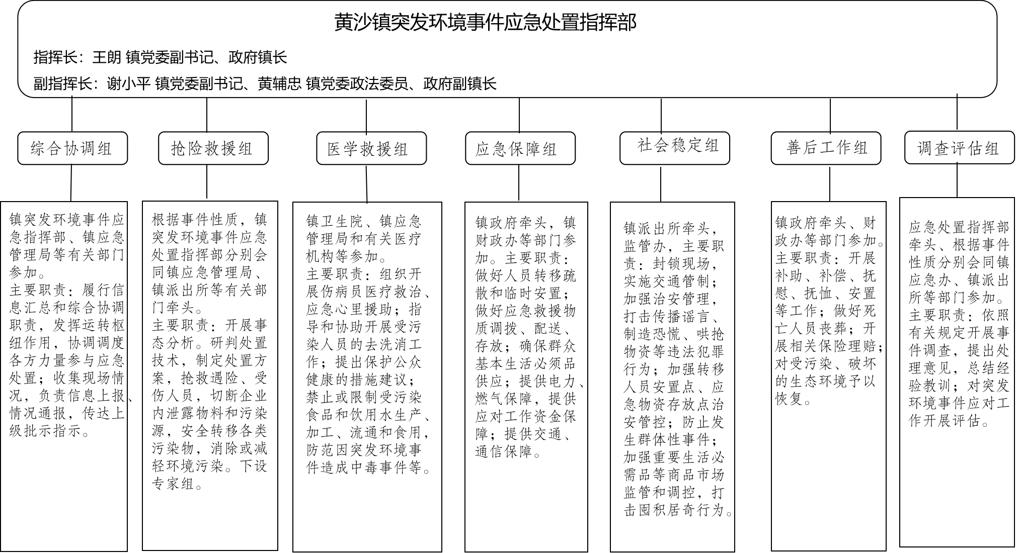

附件2
黄沙镇救援队伍录
序号 | 队伍名称 | 人员数 | 联系人 | 擅长领域 | 联系电话
1 | 重庆兴发金冠应急救援队 | 8 | 黄良平 | 化工应急 | 023-74530818
2 | 垫江县红十字会志愿者协会 | 12 | 冯铁军 | 应急救援、应急救护培训 | 13***58
3 | 垫江县红十字会垫江论坛应急救援小分队 | 12 | 卢金平 | 应急救援 | 13***61
4 | 垫江红十字心理健康志愿服务队 | 3 | 谭山 | 心理危机应急处置 | 13***79
5 | 垫江县豪文文体用品有限公司应急救援队 | 10 | 龚书灯 | 综合应急救援 | 13***56

乡镇（街道）综合应急救援队基本情况统计表
序号 | 名称 | 姓名 | 职务 | 联系电话
1 | 综合协调组 | 王 朗 | 组长 | 13***42
 |  | 谢小平 | 副组长 | 13***45
 |  | 黄辅忠 | 副组长 | 13***48
 |  | 王 卷 | 组员 | 18***88
 |  | 刘文生 | 组员 | 15***31
 |  | 江茜茜 | 组员 | 15***76
2 | 抢险救援组 | 徐恩德 | 组长 | 13***61
 |  | 刘文生 | 副组长 | 15***31
 |  | 罗 勇 | 副组长 | 13***34
 |  | 陈小中 | 组员 | 15***01
 |  | 章 亮 | 组员 | 13***26
3 | 医学救援组 | 刘增容 | 组长 | 13***86
 |  | 秦玉玺 | 副组长 | 18***66
 |  | 邬 丽 | 副组长 | 15***88
 |  | 陈春凡 | 组员 | 18***58
 |  | 邓 平 | 组员 | 13***29
4 | 应急保障组 | 周 力 | 组长 | 13***28
 |  | 陈大兴 | 副组长 | 13***30
 |  | 王荣琼 | 副组长 | 13***28
 |  | 石苗苗 | 组员 | 13***62
 |  | 周 娇 | 组员 | 18***55
5 | 社会稳定组 | 黄辅忠 | 组长 | 13***48
 |  | 李祖华 | 副组长 | 13***66
 |  | 戴小龙 | 副组长 | 17***23
 |  | 周红梅 | 组员 | 13***87
 |  | 胡 燕 | 组员 | 15***72
6 | 善后工作组 | 黄 伟 | 组长 | 13***51
 |  | 汪兴波 | 副组长 | 15***08
 |  | 杨宗耀 | 组员 | 13***68
 |  | 王胜利 | 组员 | 13***82
 |  | 余思颖 | 组员 | 15***77
7 | 调查评估组 | 谢小平 | 组长 | 13***45
 |  | 王 卷 | 副组长 | 18***88
 |  | 李 超 | 组员 | 18***84
 |  | 李 伟 | 组员 | 15***68
 |  | 卓 建 | 组员 | 13***98

附件3
垫江县应急救援专家库人员名单
姓 名 | 单 位 | 职务（职称） | 联系电话 | 专业领域
谢 冀 | 县消防救援大队 | 大队长 | 13637918333 | 防火监督
龙 鑫 | 县消防救援大队 | 副大队长 | 13608315533 | 灭火救援
肖志强 | 县公安局 | 治安大队副大队长 | 13308255888 | 治安管理
吕良国 | 县水利局 | 党委委员 | 13908255027 | 突发事件处置
卢吉文 | 县生态环境监测站 | 站长、高级工程师 | 13452961296 | 环境监测
贾 斌 | 县生态环境监测站 | 正高级工程师 | 13896570666 | 环境保护
李鑫军 | 县城管局 | 园林中心主任、市级副高级工程师 | 13340385222 | 市政管理
夏永红 | 县气象局 | 气象局副局长 | 13452513396 | 气象信息
蔡国强 | 县人民医院 | 副院长 | 13896643043 | 卫生急救
冯铁军 | 兴发金冠化工有限公司 | 安全环保副总经理 | 13896731158 | 危险化学品与烟花爆竹
闵云胜 | 县供电公司 | 重庆市腾泰电力有限责任公司副总经理 | 13896574336 | 供电事故领域
欧阳喜 | 重庆鼎发公司燃气分公司 | 注册安全工程师 | 13983495105 | 石油天然气开采储运

附件4
辖区内主要风险企业一览表
序号 | 风险源及易发地所属企业 | 地址 | 联系人 | 联系电话 | 主要风险物质
1 | 重庆西部汽车试验场管理有限公司 | 垫江县黄沙镇长红社区长安大道9号 | 唐邦晏 | 11215616161 | 柴油、汽油
2 | 重庆春达化工油脂有限公司 | 垫江县黄沙镇长红居委10组 | 郑步荣 | 13896793996 | 油脂、导热油、废导热油、压榨油、消毒剂
3 | 重庆中石化垫江能源有限公司垫江长安大道南加油站 | 黄沙镇永进村长安大道南 | 刘学海 | 15523499899 | 汽油、柴油
4 | 重庆中汇路面材料技术有限公司 | 重庆市垫江县黄沙镇长红社区 | 蒋荣 | 13609477763 | 石油沥青、天然气、柴油、导热油

附图1

黄沙镇突发环境事件信息报告流程图

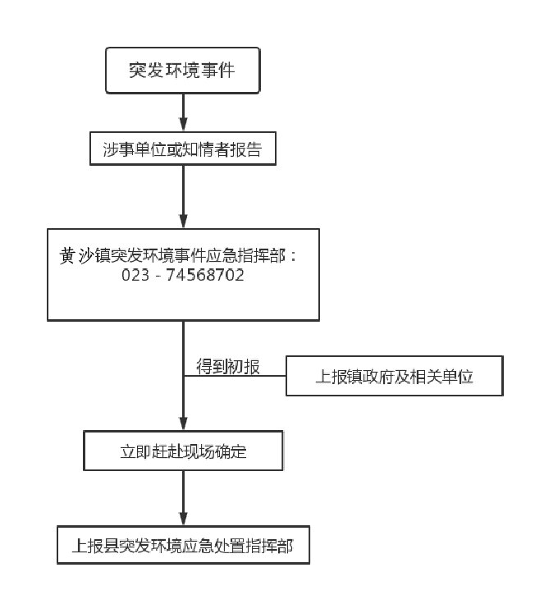

附图2
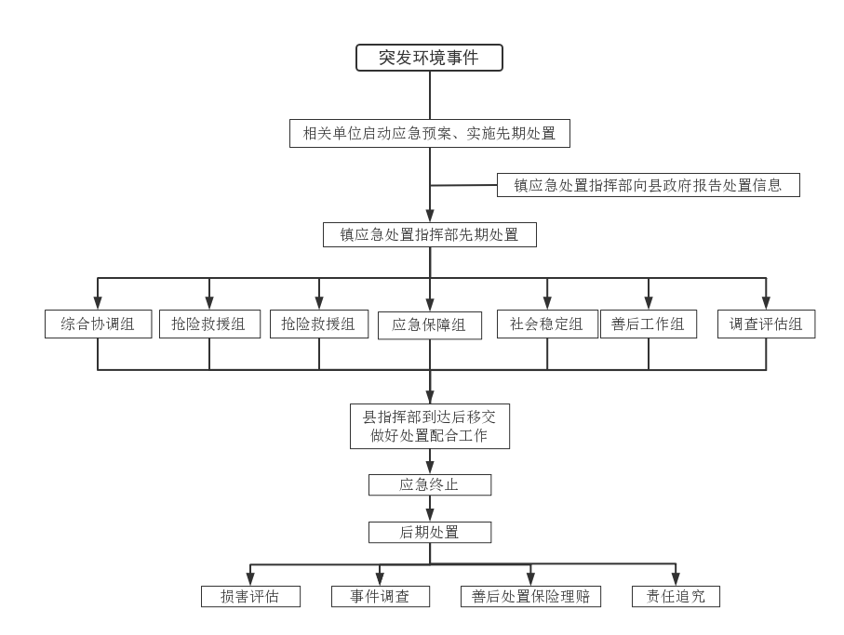
黄沙镇突发环境事件应急处置流程图

附图3
黄沙镇地理位置图
